**Plantations du mois de novembre 2024**

Chacune des 3 classes de l’école de Tauves a planté avec Benoit, Elie et Inès Porteilla de la Ferme des Sens de la Vie, des arbustes de groseilliers et de framboisiers, dans le jardin de l’ancien presbytère.

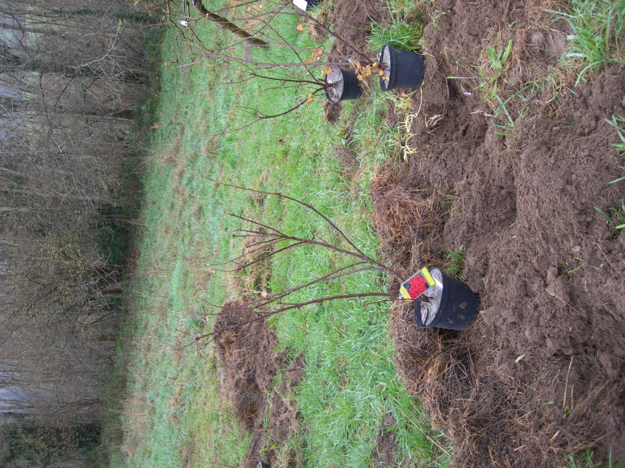

Nous avons enlevé les pots et un peu de terre des plants pour faire ressortir les racines.

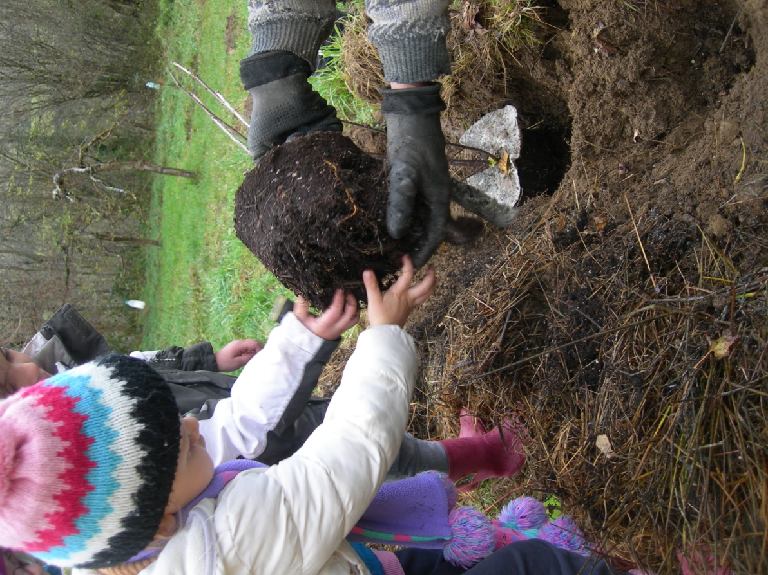

Puis nous avons mis les plants dans le trou creusé.

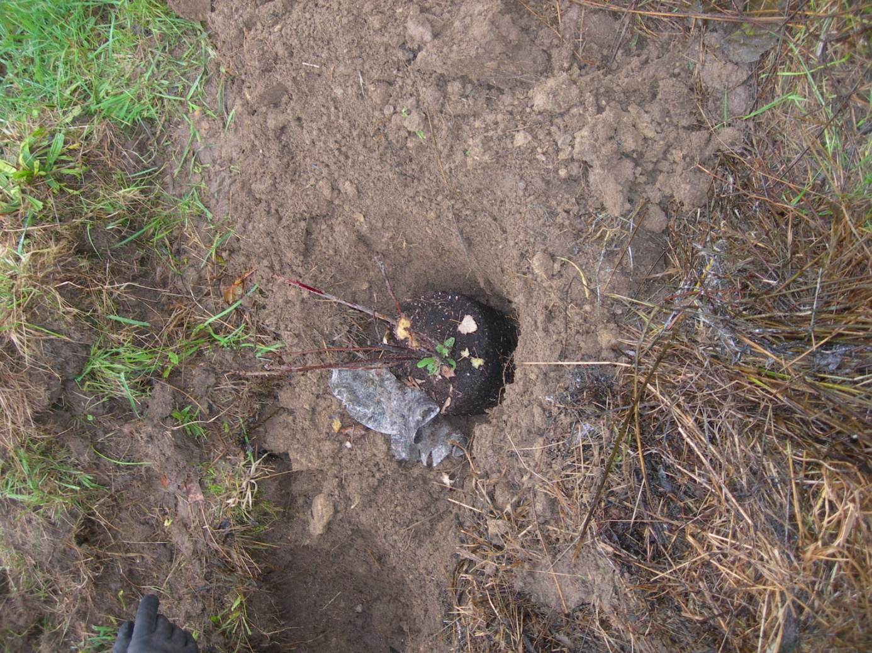

Ensuite nous avons recouvert les plants avec de la terre et aussi de la paille pour qu’ils n’aient pas froid cet hiver.